**Instituto Politécnico Nacional**

Escuela Superior de Cómputo

Mapa mental sobre la red Deep Feed Forward

**Alumno:**

Barrera Pérez Carlos Tonatihu

**Grupo:** 3CM2

**Unidad de Aprendizaje:** Redes Neuronales

**Profesor:** Moreno Armendáriz Marco Antonio

**Mapa de la red Deep Feed Forward**

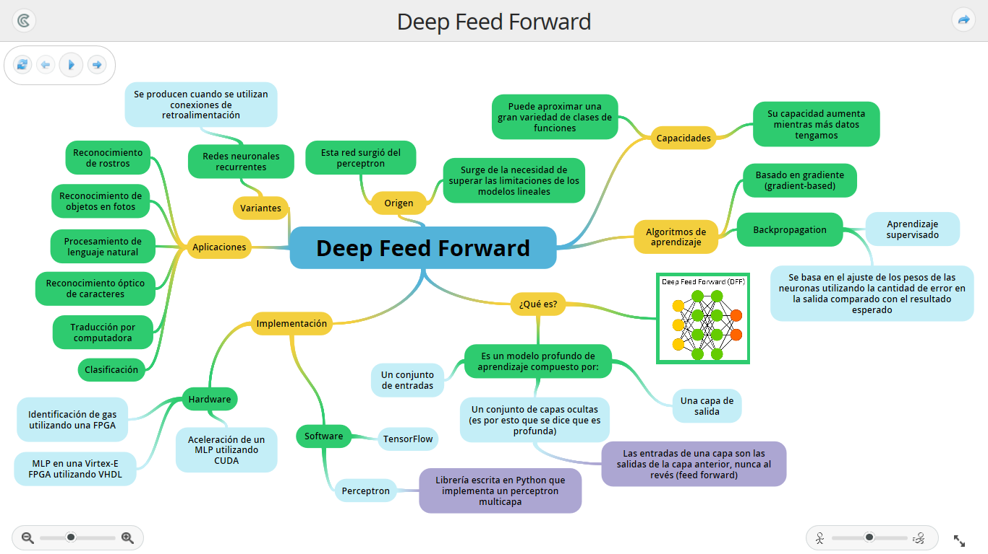

**Referencias**

* T. Gupta, "Deep Learning: Feedforward Neural Network", Medium, 2017. [Online]. Disponible en: https://medium.com/towards-data-science/deep-learning-feedforward-neural-network-26a6705dbdc7. [Consultado: 18- Sep- 2017].
* Y. Park, "Deep Feedforward Networks", The State University of New York, 2016. [Online]. Disponible en: http://www.cbbl.sunykorea.ac.kr/seminar/2016Fall/161026_deepforward_Yongjin.pdf. [Consultado: 18- Sep- 2017].
* Goodfellow, Y. Bengio and A. Courville, Deep Learning. MIT Press, 2016.